2012年10月高等教育自学考试福建省统一命题考试
现代企业管理（一）试题
（课程代码02625）
考生答题
- 本卷所有试卷必须在答题卡上作答。答在试卷和草稿纸上的无效。[[微信公众号：ikaoti]
- 第一部分为选择题。必须对应试卷上的题号使用2B铅笔将“答题卡”的相应代码涂黑。
- 第二部分为非选择题。必须注明大、小题号，使用0.5毫米黑色字迹笔作答。
- 合理安排答题空间，超出答题区域无效。

第一部分选择题
一、单项选择题(本大题共12小题，每小题1分，共12分)
在每小题列出的四个备选项中只有一个是符合题目要求的，请将其选出并将“答题卡”．
1．在产品产出数量和成本维持不变条件下，各种生产要素的投入一般
A.完全可替代
B.完全不可替代
C.可平行替代
D.只可不完全替代
2．对于工序时间长、设备简单、工艺性强、产品主体搬运困难的多品种单件小批生产企业，
宜采用的生产过程空间组织形式是
A.混合流水线
B.工艺专业化
C.对象专业化
D.产品定位式
3．在下列各种排序规则中，可以使制品平均停留时间最短的排序规则是
A.SPT(最短加工时间)规则
B.EDD(最早预定交货期)规则
C.SPT与EDD结合规则[[微信公众号：ikaoti]
D.最小排序系数规则
4．当长期生产能力大于需求，而短期生产能力小于需求时，企业规划生产能力的主要方向
是
A.增加专业化生产的投资[本科目答案页面导航：http://zk.ikaoti.cn/zikao.htm]
B.进行产品更新换代
C.扩大生产能力
D.强化员工的培训
5．滚动计划适用于市场
A.需求变化较大者
B.需求变化频繁者
C.需求稳定者
D.需要细分者
6．任何工程项目所需要的费用一般由直接费用和间接费用组成，压缩工期
A.直接费用增加，间接费用不变
B.直接费用与间接费用均增加
C.直接费用增加，间接费用诚少
D.直接费用减小，间接费用增加
7．在间断流水线上，各工序节拍与流水线节拍不同步，因而构成
A.工艺在制品占用量
B.运输在制品占用量
C.周转在制品占用量
D.保险在制品占用量
8．编制生产作业计划时，以构成一台产品所需的全套专用零件作为一个统一的计划单位，
称为
A.成台份计划单位
B.成套部件计划单位
C.零件组计划单位
D.零件计划单位
9．生产作业控制是指计划执行过程中，控制有关产品生产的数量和
A.质量
B.能力
C.成本
D.进度
10．生产技术准备工作的首要环节是
A.产品设计准备
B.工艺准备
C.工装设计与制造
D.新产品试验与鉴定
11．生产管理既参与企业系统的有机构成，也包括合理组织[本科目答案页面导航：http://zk.ikaoti.cn/zikao.htm]
A.市场竞争
B.生产要素
C.人力资源开发
D.经济核算
12．在混合流水线上，加工某一制品与加工另一制品的
A.流水线节拍相同
B.批量相同
C.各工序的工时定额相同
D.产量相同
二、多项选择题(本大题共6小题，每小题1．5分，共9分)
在每小题列出的五个备选项中至少有两个是符合题目要求的，请将其选出并将“答题卡”的相应代码涂黑。未涂、错涂、多涂或少涂均无分。
13．影响生产系统工作环境的主要因素有
A.照明
B.噪声
C.气候
D.劳动安全
E．色彩和绿化
14．生产过程时间的间断包括
A.工作班时间外间断
B.工艺性间断
C.工序间间断
D.节假日间断
E．成批性间断
15．按经济批量法计算经济批量时，主要考虑的费用有
A.设备投资费用
B.设备调整费用
C.成品存储费用
D.在制品存储费用
E．质量鉴定费用
16．与可变流水线比较，混合流水线表现出
A.更换品种需相应调整设备、更换工装
B.更换品种一般不需调整设备、更换工装
C.不同产品生产节拍不同
D.各产品成批轮番生产
E．各产品按逻辑规律顺序同时生产
17．作业进度控制是生产进度控制的一个方面，包括
A.产品投入和出产日期控制
B.设备与人力投入使用的控制
C.产品的成套性控制
D.技术组织措施项目投入日期控制
E．工序进度、故障、停歇的控制
18．对产品图纸进行工艺性审查的目的有
A.为产品技术定型
B.确定产品结构和技术参数
C.保证产品结构的工艺性[本科目答案页面导航：http://zk.ikaoti.cn/zikao.htm]
D.计算生产技术准备劳动量
E．基本工艺原则的执行
三、判断改错题(本大题共6小题，每小题2分，共12分)
判断正误，正确的在答题卡上打“√”，错误的打“×”。在答题卡上写出每小题的错误内容并进行改正。
19．从生产模型显示出的规律性可以说明：生产过程是价值增值过程，因而所有的生产系统
都必然创造价值。
20．产品生命周期的起落决定生产系统生命周期的起落与变化，尤其是对于加工——装配
式生产系统来说，更具有典型性。
21．产品品种繁多的单件小批生产企业，常用假定产品作为计量单表达生产能力。
22．由于总产值以不变价格计算，所以总产值不一定总是大于商品产值。
23．订货点实际上是一种定期不定量的库存管理方法。
24．产品设计准备各阶段中的初步设计主要是解决产品的定型和观念更新问题。
四、名词解释题(本大题共4小题，每小题3分，共12分)
请在答题卡上作答。
25．工序
26．可变流水线
27．不变价格
28．生产技术准备周期[[微信公众号：ikaoti]
五、简答题(本大题共4小题，每小题6分，共24分)
请在答题卡上作答。
29．简述作业相关图法的特点和适用条件。
30．简述流水线平面布置的原则和形式。[最新年份咨询qq593777558]
31．简述查定企业生产能力的程序和原则。
32．简述不同生产类型企业编制生产作业计划的常用方法。
六、计算题(本大题共4小题，第33小题5分，第34、35小题各8分，第36小题10分，共31分)
请在答题卡上作答。
33．某部件车间成批生产汽车用化油器，批量为5000件，生产周期8天、生产间隔期10天。
试计算：①该车间内部平均在制品占用量；②指出车间内部的实际在制品占用量。
34．某机器厂所生产的汽缸头零件要进行机械加工，其批量为30件，加工工序及其工时如
题34表所示：
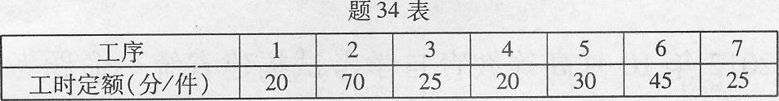
试求：①按平行顺序移动方式计算其生产周期；
②若工序4缩短5分钟，则生产周期有何变化?
35．有3项任务，可以各交给四个小组的任一组去完成，各小组所需花费的运作成本如题35表。试问如何分配才能使总成本最低?并求此总成本。
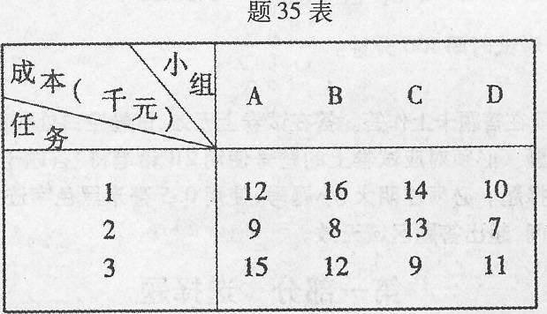
36．某项生产技术准备工作由8项任务组成，各项任务的正常时间、极限时间和极限时间下
的直接费用如题36表，在确定完工日期后，由于交货要求提前4天。试求：
①绘制网络图；
②确定直接费用增加最少的赶工路线；
③计算所增加的直接费用值。
(A-H的直接费用率答在答题卡上)
